2014. évi
Tájkerékpáros Maccabi Kupa
és Hosszútávú Országos Bajnokság






Bátaapáti, 2014. április 26–27. szombat–vasárnap

VERSENYÉRTESÍTŐ

Szeretettel köszöntjük a verseny valamennyi résztvevőjét!

RENDEZŐ:

Maccabi Vívó és Atlétikai Club Tájékozódási Futó Szakosztálya

VERSENYBÍRÓSÁG:

Elnök: Paskuj Mátyás
Titkár: Bozsó Norbert
Pályakitűző: Bernáth Zsolt
SI: Jankó Tamás
Jelentkeztetés, szállás: Kanász-Nagy Erzsébet, Patyik Tímea
Rajt: Baranyi Anikó, Czibolya István, Gyöngyösi Jolán
Cél: Apró Attila, Blidár Tamás, László Jennifer

VERSENYKÖZPONT:

Naspolya Étterem és Panzió, Bátaapáti, Deák u. 1.
http://www.naspolyapanzio.hu/
A települést elérve az első körforgalomnál jobbra kanyarodva (1. kijáró) majd egy kicsit balra tartva érjük el a Panziót.
VERSENYKÖZPONT ÉS A CÉL MEGKÖZELÍTÉSE:

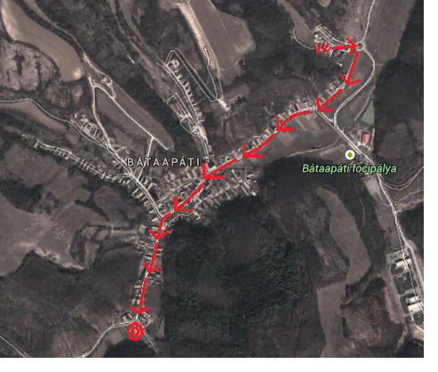

PARKOLÁS:
A Naspolya Panzió parkolójában.

VERSENYFORMA:
2014. április 26. szombat: egyfordulós, tájkerékpár középtávú rangsoroló verseny
2014. április 27. vasárnap: egyfordulós, tájkerékpár hosszútávú bajnokság

TÉRKÉP:
2014-ben helyesbített tájkerékpáros térkép
Méretarány: 1:15.000 mérete A/4-es
Alapszintköz: 5 m

TEREP:
Gersdi-dombság, lösszel fedett gránit. Markáns domborzat, lapos hátak, mély oldalvölgyek metsződésekkel, patakokkal.

„0” IDŐ:

2014. április 26. szombat: 14:00
2014. április 27. vasárnap: 10:00

VERSENYKÖZPONT – CÉL - RAJT TÁVOLSÁG:
Mindkét napon a cél 1500 méterre lesz a Versenyközponttól a Panziótól. Javasolt kerékpárral megközelíteni annak, aki a Versenyközpontban száll meg, a település Fő utcáján végigmenve déli irányban érjük el a Célt.
A rajt mindkét napon a cél mellet lesz közvetlen.
JELENTKEZÉS:
2014. április 26. szombat: 13 óráig a versenyközpontban
(Naspolya Étterem és Panzió, Bátaapáti, Deák u. 1.)

46°13'37.0"N 18°36'24.3"E

2014. április 27. vasárnap: 9 óráig a célban
(Egresmenti Vadásztársaság vadászháza, Bátaapáti, Petőfi u. 34.)

46°13'04.0"N 18°35'50.8"E

PONTÉRINTÉS IGAZOLÁSA:
A versenyt a SPORTident elektronikus pontérintési rendszerrel rendezzük.

MAGYAR KUPA:
Mind két nap Magyar Kupa forduló!

DÍJAK:
Minden kategória első három helyezettje érem és tiszteletdíjazásban részesül a két nap összetett eredménye alapján. A második napon a Magyar bajnokságot külön értékeljük.

EREDMÉNYHIRDETÉS:
2014. április 27. vasárnap: 13:00

SZÁLLÁS:
Naspolya Étterem és Panzió, Bátaapáti, Deák u. 1.

KATEGÓRIA ÖSSZEVONÁSOK:
F14 => NYÍLT, N14 => NYÍLT, N50 => N40, N15-17 => N18-20

PÁLYAADATOK:

Kategória | Maccabi Kupa | Hosszútávú OB
F 15-17 | 6,9/10/ 215/7ep | 11,8/17,7/260/8ep
F18-20 | 8,1/11,5/250/9ep | 16,3/24,5/500/12ep
F 21E | 9,5/13,5/330/9ep | 19,5/29,5/800/15ep
F 21B | 6,9/10/215/7ep | 11,8/17,7/260/8ep
F 40 | 8,1/11,5/250/9ep | 16,3/24,5/500/12ep
F 50 | 6,9/10/215/7ep | 11,8/17,7/260/8ep
F 60 | 5,2/7,5/140/ 6ep | 5,1/7,7/150/4ep
N 18-20 | 6,9/10/ 215/7ep | 11,8/17,7/260/8ep
N 21E | 8,1/11,5/250/9ep | 16,3/24,5/500/12ep
N21B | 6,9/10/215/7ep | 11,8/17,7/260/8ep
N 40 | 6,9/10/215/7ep | 11,8/17,7/260/8ep
NYÍLT | 5,2/7,5/140/ 6ep | 5,1/7,7/150/4ep

EGYÉB:
- Bukósisak használata kötelező!
- A versenyen mindenki saját felelősségére indul!
- A nevezés, szállásrendelés fizetési kötelezettséggel jár!
- A terepen erdőművelés folyik, új irtások és fakihordó utak lehetnek.
- A célba érkezők frissítőt kapnak.
- A verseny területén nyílt láng használata tilos.
- A résztvevők (versenyzők, kísérők, nézők) elfogadják, hogy a versenyen készült képek, videofelvételek – ellenkező értelmű írásos nyilatkozat hiányában – nyomtatott és elektronikus sajtóban, ezen belül az interneten is közzétehetők.
- Eltévedés esetén a cél értesíthető 06-20-9521-022 telefonszámon.
- Fokozottan kérjük, vigyázzunk a természetre és környezetünkre.
- A célban és a terep bármely részén a rendezőség és az erdészet is szigorúan tiltja a dohányzást, tűzrakást és nyílt láng használatát.

Eredményes versenyzést kívánunk!

Rendezőség

TOVÁBBI INFORMÁCIÓ:
Paskuj Mátyás Tel.: 06-20-952-1022
E-mail: paskujm@gmail.com
Honlap: http://tajfutas.maccabi.hu/index.php/hu/mtbo-hosszutavu-ob-es-maccabi-kupa



